不见面开标

7.1进入开标大厅
登录苏采云系统，点击“工作台”
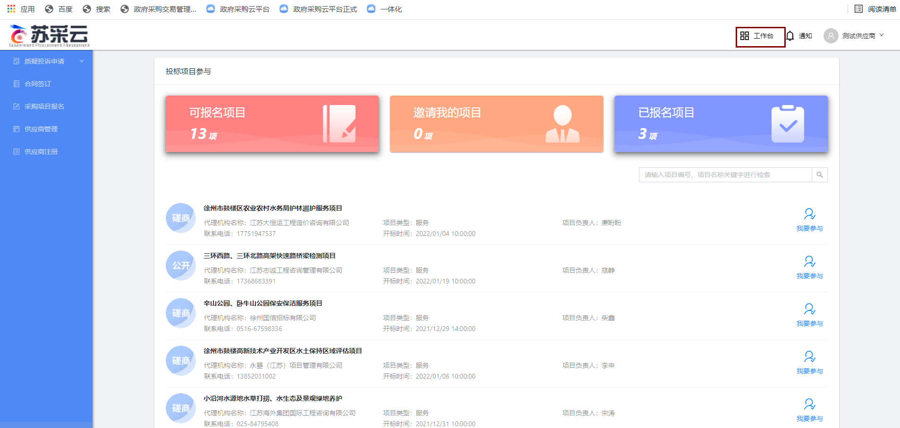

点击“开标大厅”
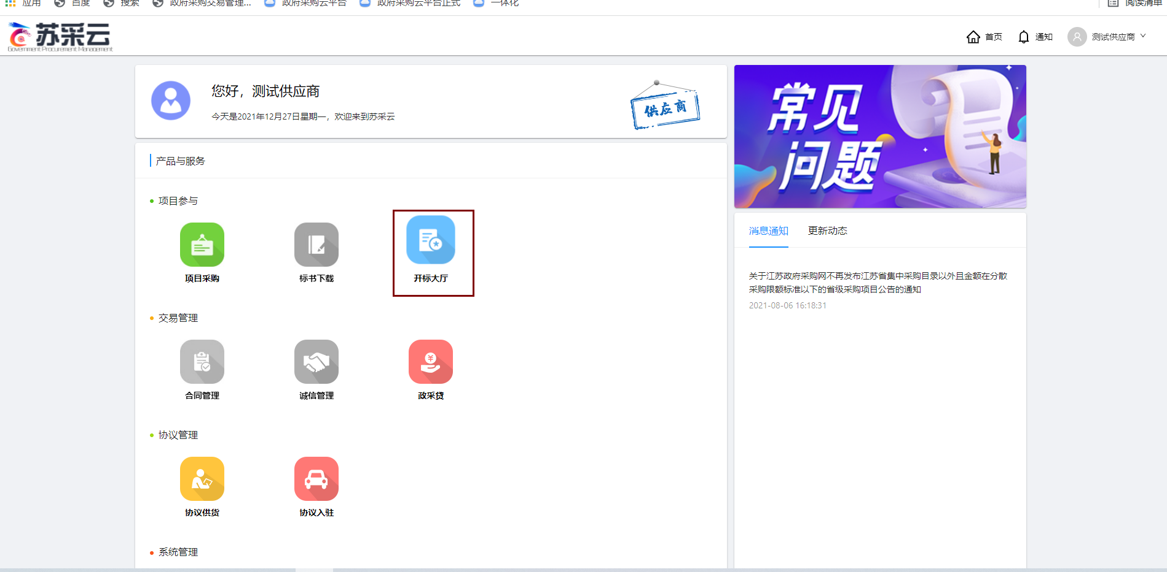
选择开标项目
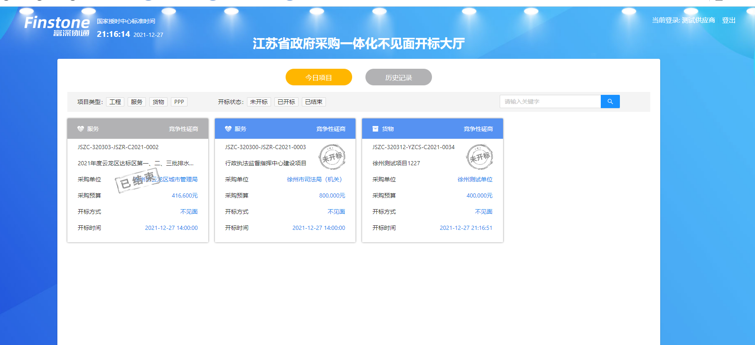

7.2供应商标书解密
等待开标流程进入“解锁环境”点击解锁图标进行标书解密，解锁完成后及时关注开标大厅，等待后续多次报价、答疑澄清等提示
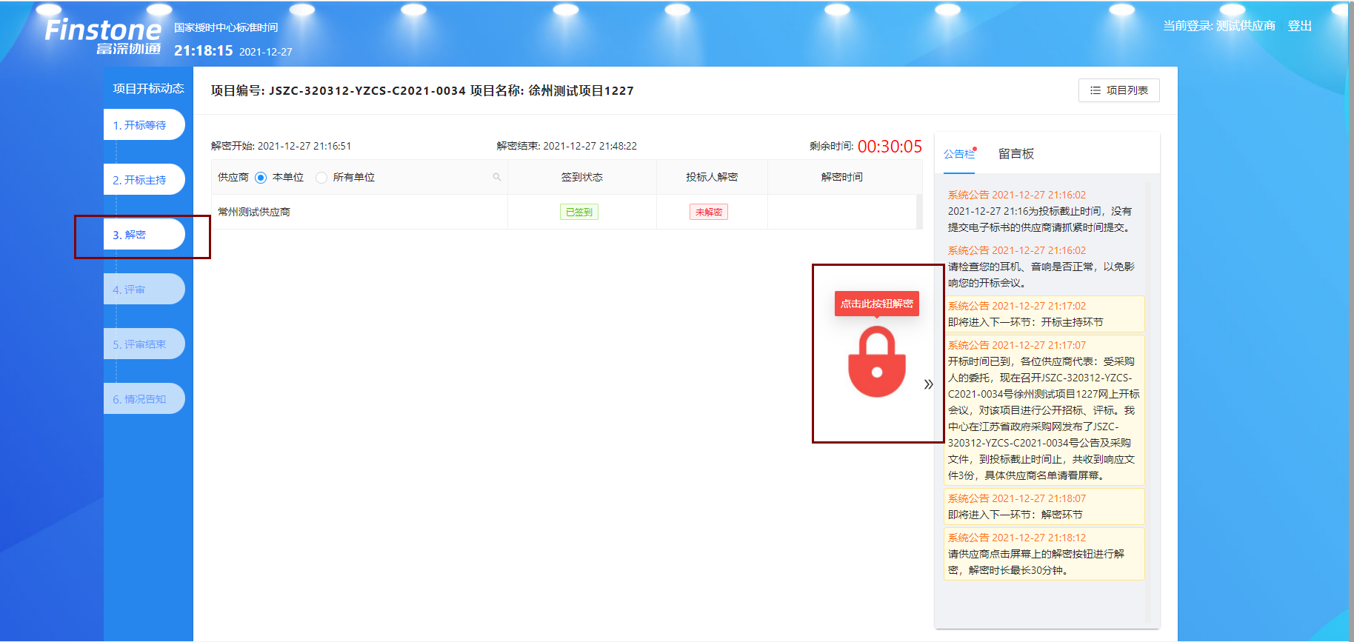

开评标操作手册

不见面开标

8.1开标大屏
登录苏采购云系统，选中“开评标”，选择对应项目，点击“开标大屏”进入开标大屏
不见面开标流程如下：
开标等待---->开标主持---->供应商解密---->唱标---->评审---->评审结束---->情况告知
说明：整个不见面开标环节，供应商只需要在【供应商解密】环节进行CA解密、【唱标】环节进行唱标确认、【评审】环节等待询标澄清或最终报价的准备，其余环节均为语音播报，供应商观看开标即可。

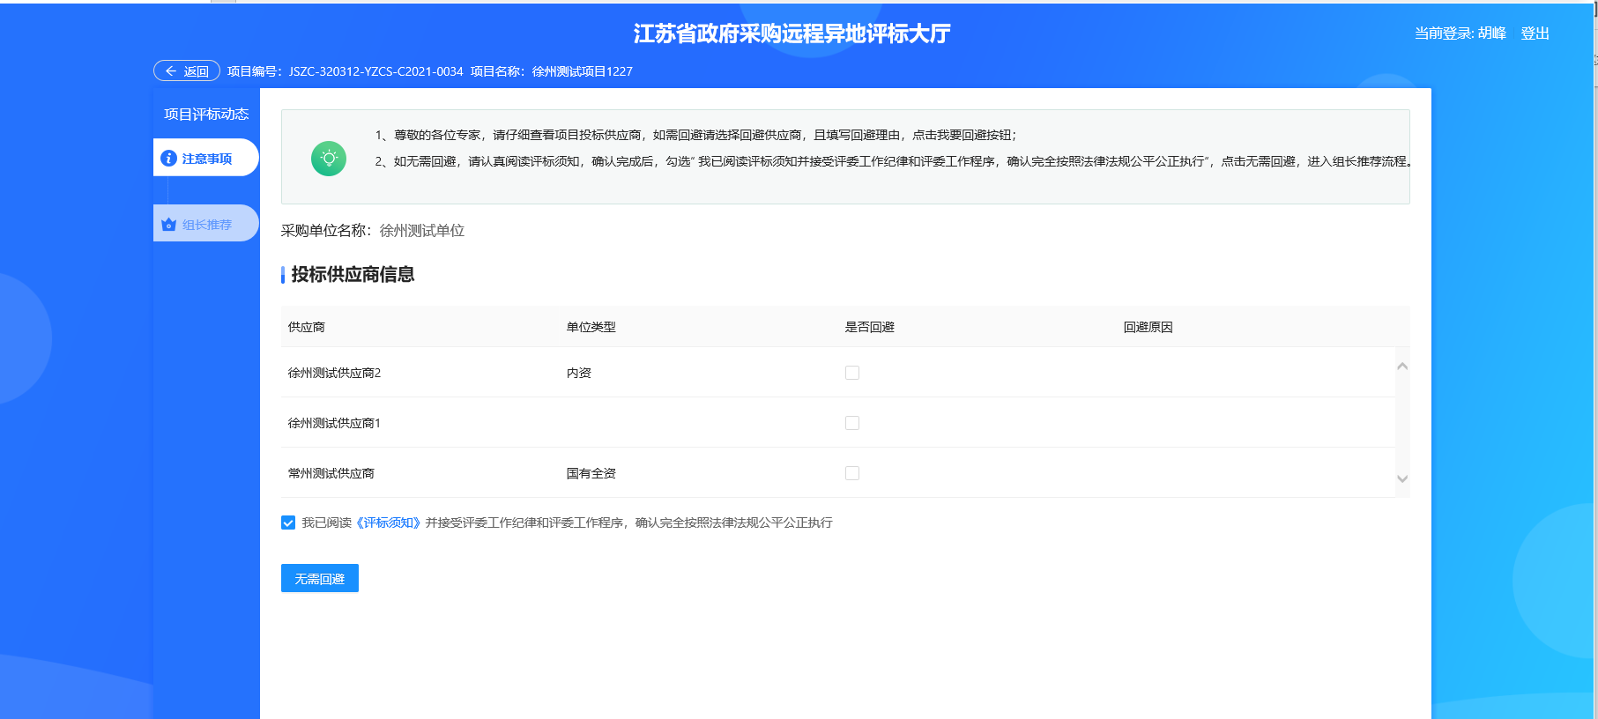

2不见面开标大厅
登陆后，点击右上角工作台，进入工作台页面，点击“开标大厅”，进入江苏省政府采购一体化不见面开标大厅，大厅中显示今日待开标项目以及历史项目。
步骤1：
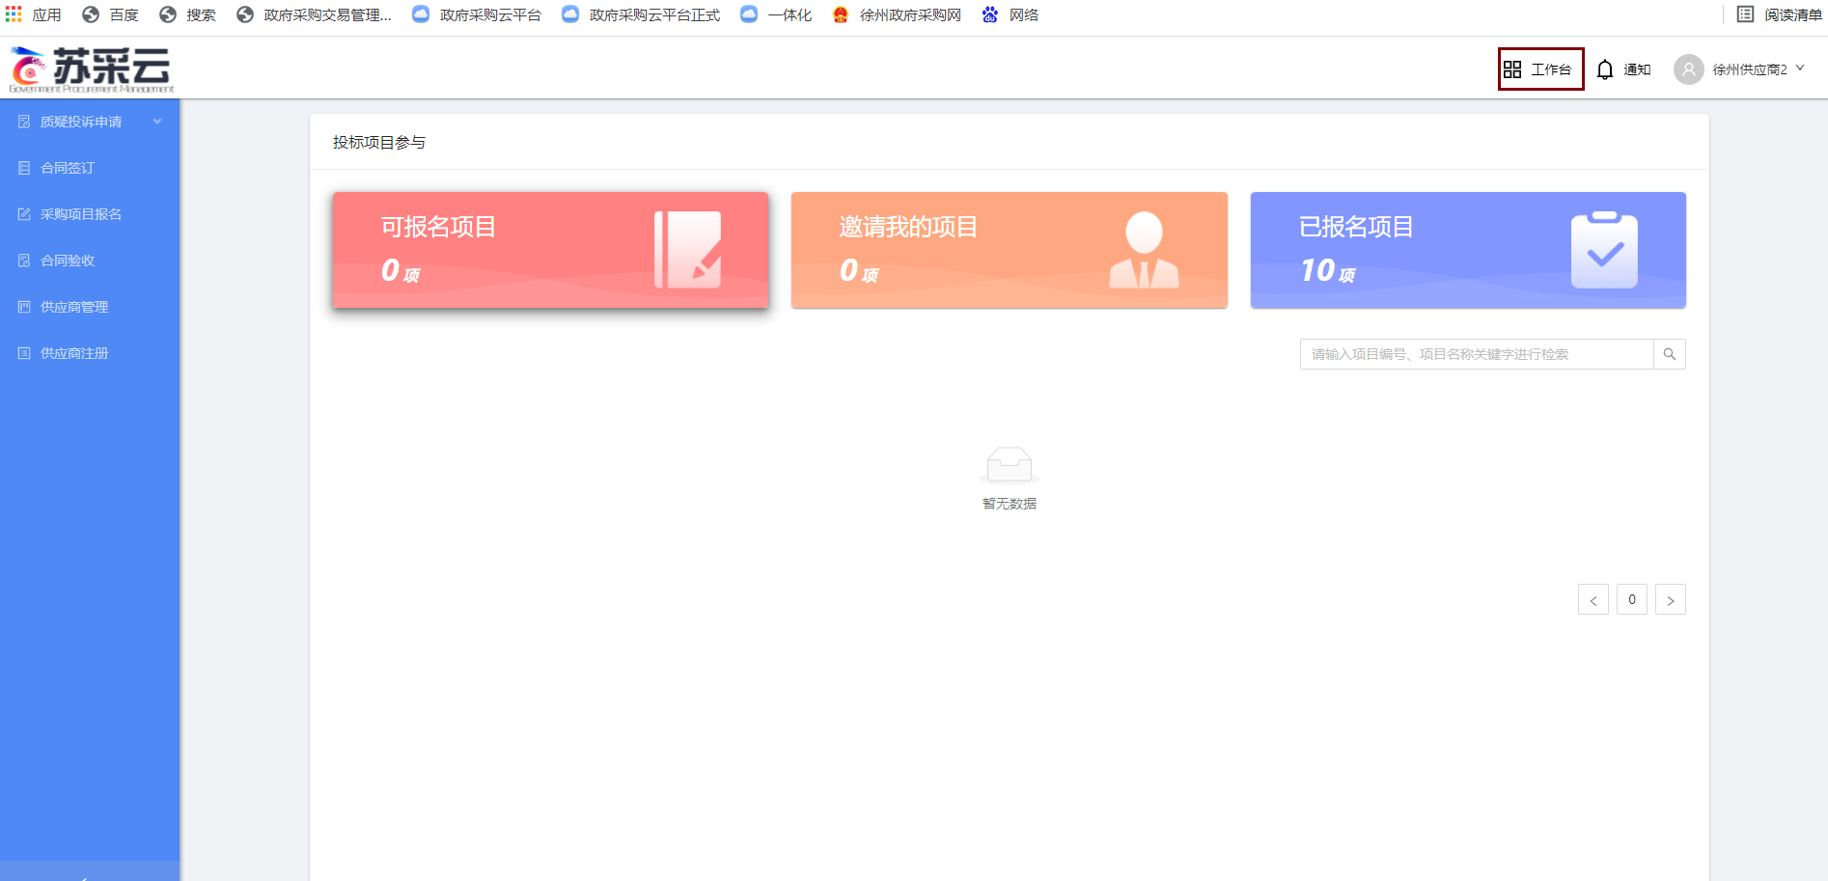
步骤2：
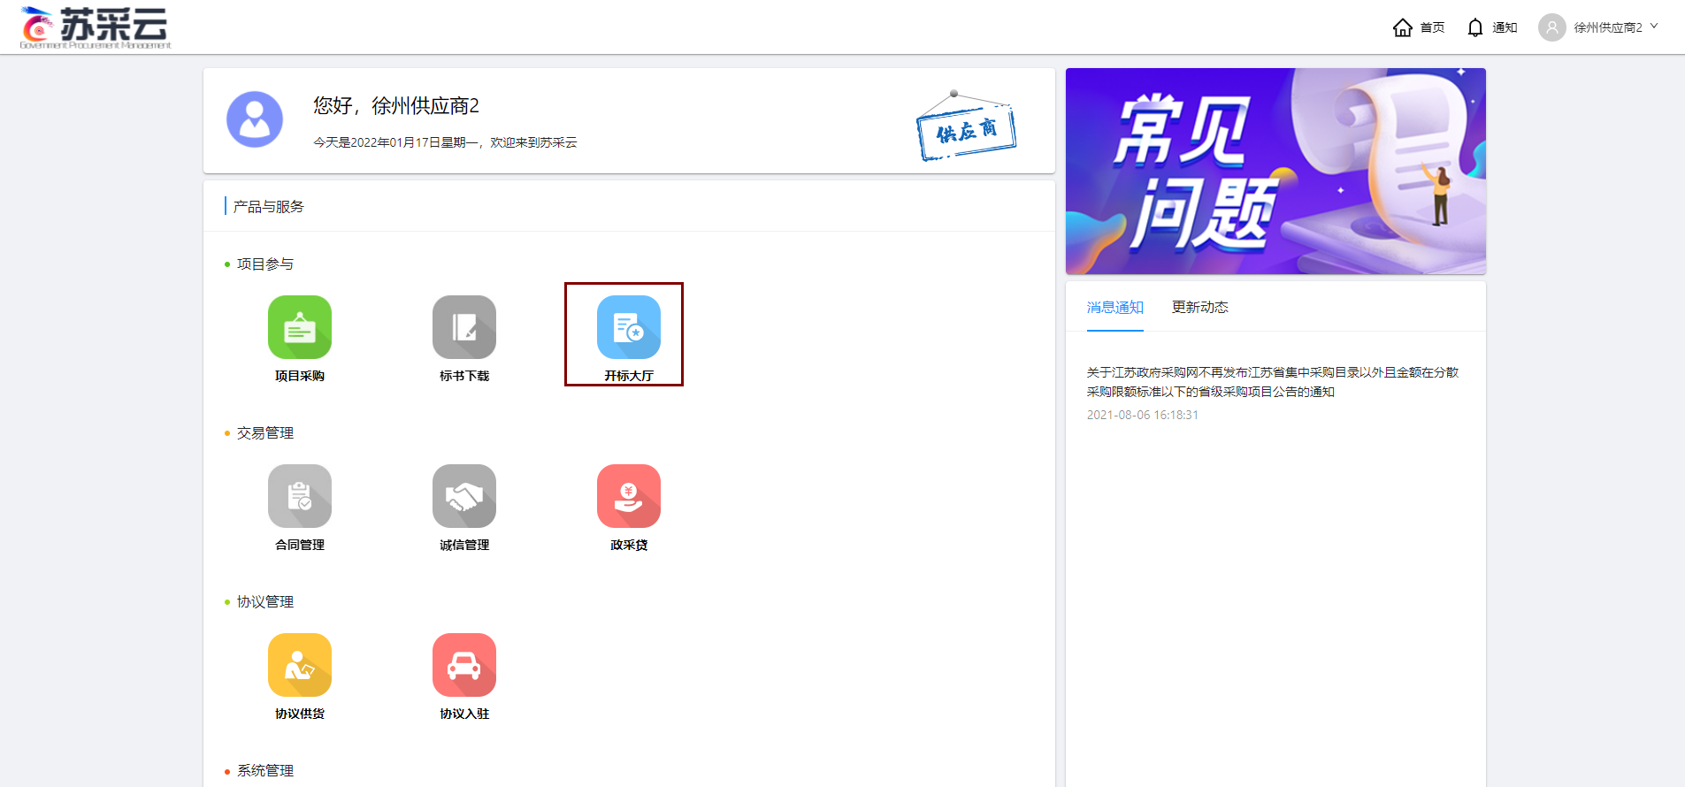

8.2.1今日/历史项目
- 点击【今日项目】按钮，标黄则表示今日所有不见面开标项目；
- 点击【历史项目】按钮，标黄则表示所有不见面开标项目的历史记录；
- 搜索功能：搜索想要进入的项目（项目编号或者名称，支持模糊查询）；
- 可以通过项目类型或项目状态进行项目筛选；
- 右上角登出此账号，可以重新输入账号密码登陆，但不会退出不见面开标大厅；
- 选择今日投标的项目，点击后可以进入此项目的开标大屏。
- 供应商在历史项目的栏目中只能进行查看。
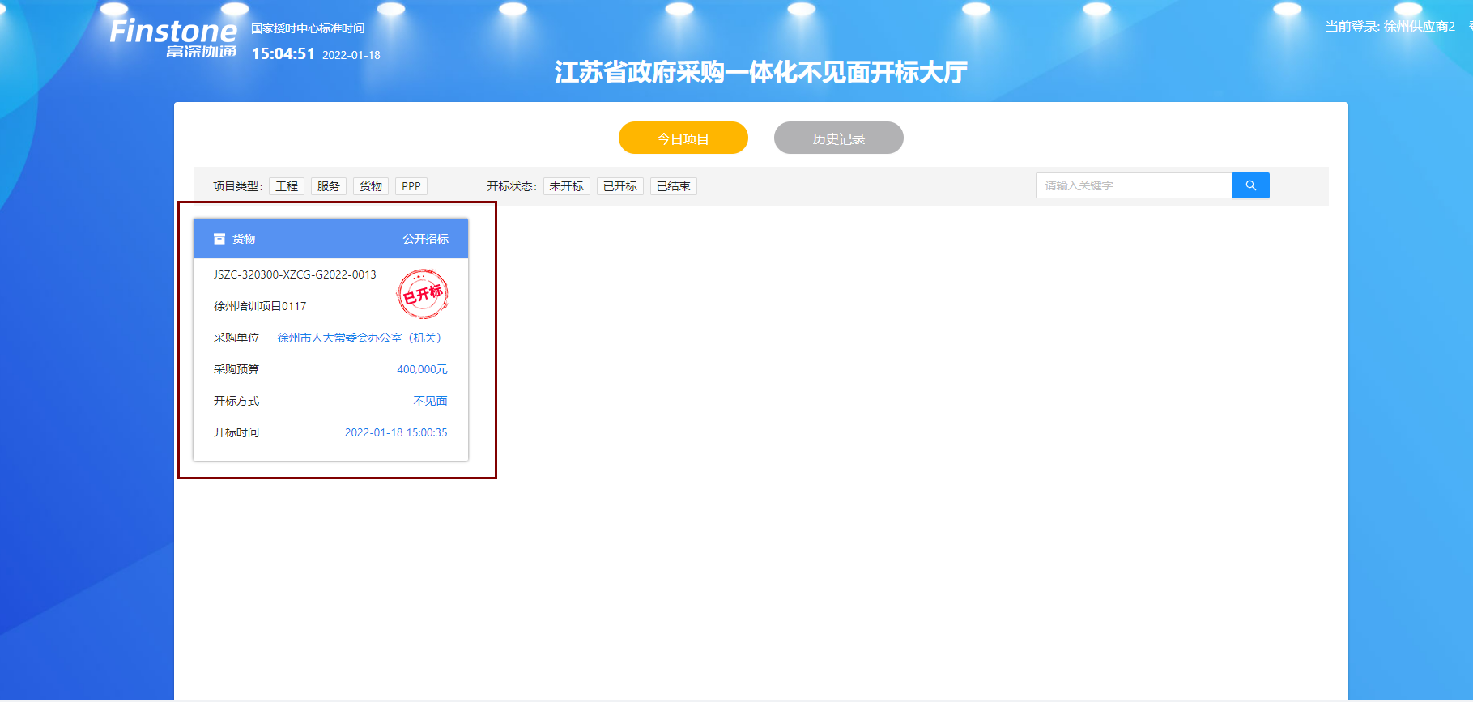

3不见面开标
不见面开标流程如下：
开标等待---->开标主持---->供应商解密---->唱标---->评审---->评审结束---->情况告知
说明：整个不见面开标环节，供应商只需要在【供应商解密】环节进行CA解密、【唱标】环节进行唱标确认、【评审】环节等待询标澄清或最终报价的准备，其余环节均为语音播报，供应商观看开标即可。

8.3.1开标等待
- 在今日项目里，点击对应投标项目，进入开标大屏；
- 开标大屏上方可以查看当前流程节点，流程节点标蓝则代表当前流程在此节点；
- 公告栏可查看系统公告等重要信息，留言板提供供应商与主持人在线沟通，请供应商谨慎发言以免被禁言；
- 点击项目列表，可返回到不见面开标大厅；
- 开标大屏上会显示采购方式，距离开标时间的倒计时，若投标截止时间已到，请供应商等待系统自动开启进入【开标主持】阶段；（可点击验证CA环境进行标书解密前的验证，若未安装环境的可参考前面对应环境的安装流程）
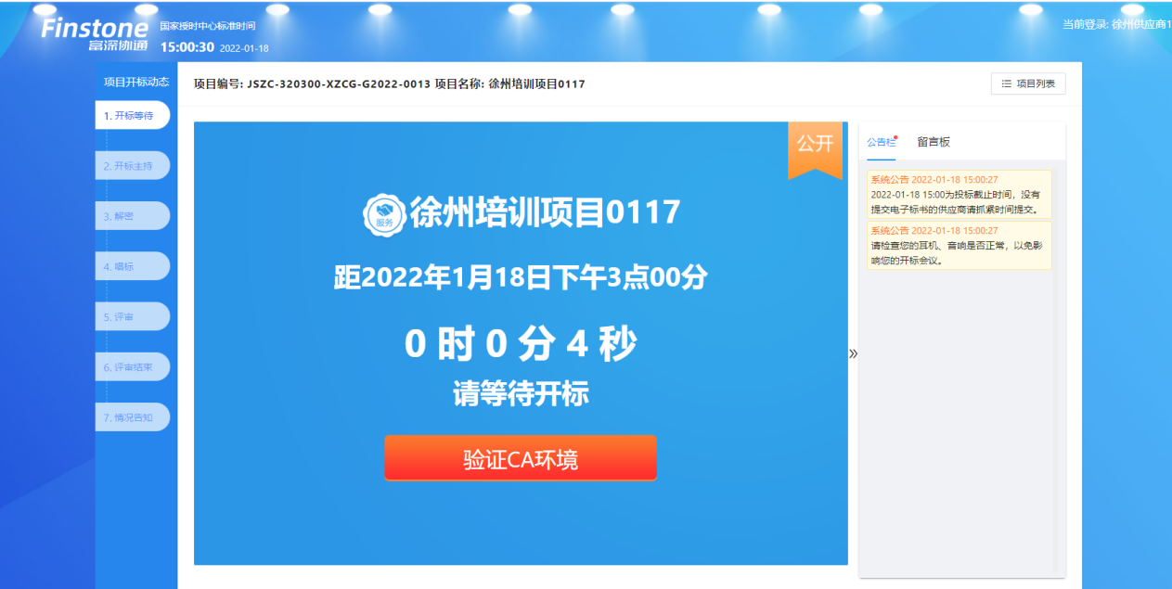

8.3.2开标主持
- 投标截止时间已到，项目流程节点跳转到【开标主持】界面；
- 公告栏会进行系统公告信息提示，并且进行语音播报；
- 开标主持大屏上会显示供应商名称、签到状态、投标文件递交状态、保证金递交状态、；
- 语音播报结束后，系统会自动开启下一节点【供应商解密】。
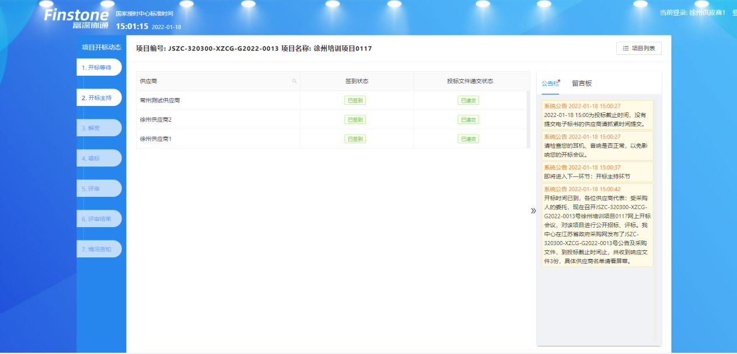

8.3.3供应商解密
- 进入【供应商解密】环节后，系统会进行语音播报，根据语音播报的要求供应商进行解密；
- 在解密时长倒计时结束前，供应商可进行解密操作，当剩余时间为0后，供应商则不可以进行解密操作；
- 当所有供应商都解密或者仍有供应商未解密但剩余时间为0后，系统会自动进入下一节点【唱标】。
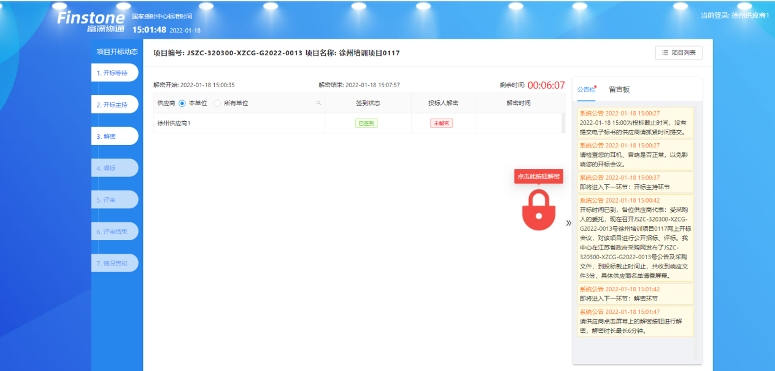

8.3.4唱标
- 该界面投标人名称以及报价自动从电子投标件中获取，供应商确认无误后，可点击【唱标确认】按钮进行确认；
- 供应商请在倒计时结束前进行开标记录确认，倒计时结束后系统将会视为已确认；
- 当所有供应商都确认或者剩余时间为0后，系统会自动进入下一节点【评标】，界面会自动切入评标节点，等待评标。
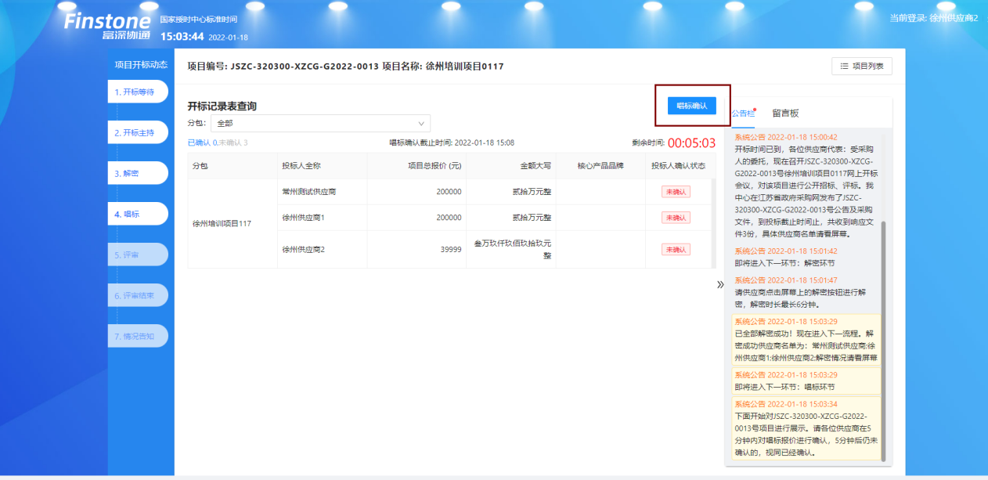

8.3.5评审（2次报价，询标）
- 进入【评审】环节，则代表整个开标会议结束；
- 供应商则会在此页面等候，供应商根据实际情况如有需要反馈询标情况时，可通过询标功能进行回复。
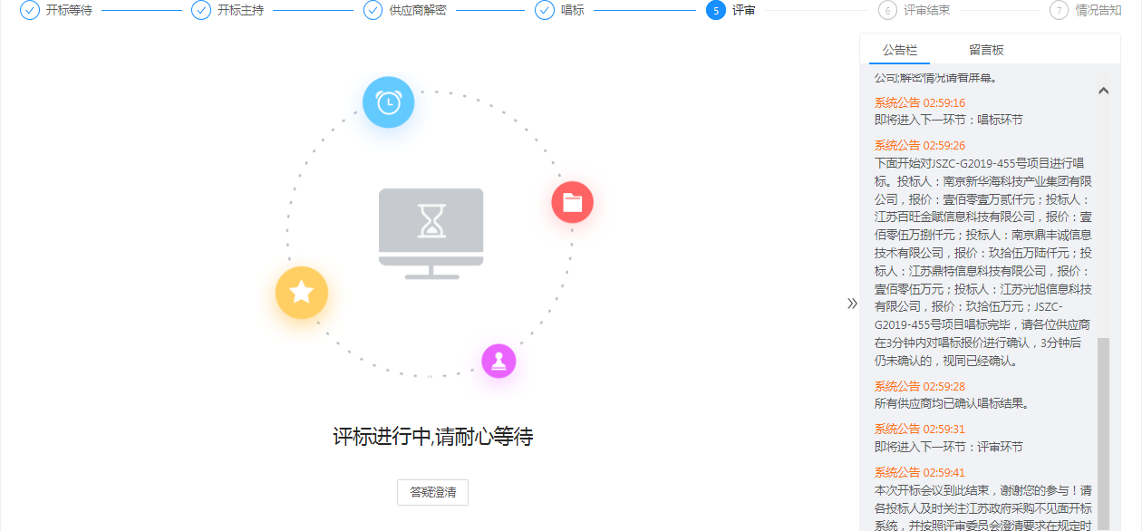

8.3.5.1多次报价
若评审组发起多次报价，开标大厅会显示多次报价点击，点击“多次报价”进入报价界面，若供应商在有效报价时间内未进行报价，则视为放弃报价，以一次报价为评审价
- 多次报价发起后右侧公告栏会出现多次报价请求
- 点击“多次报价按钮”，进入报价页面（若右侧有推送多次报价的消息，但无按钮，刷新当前页面）
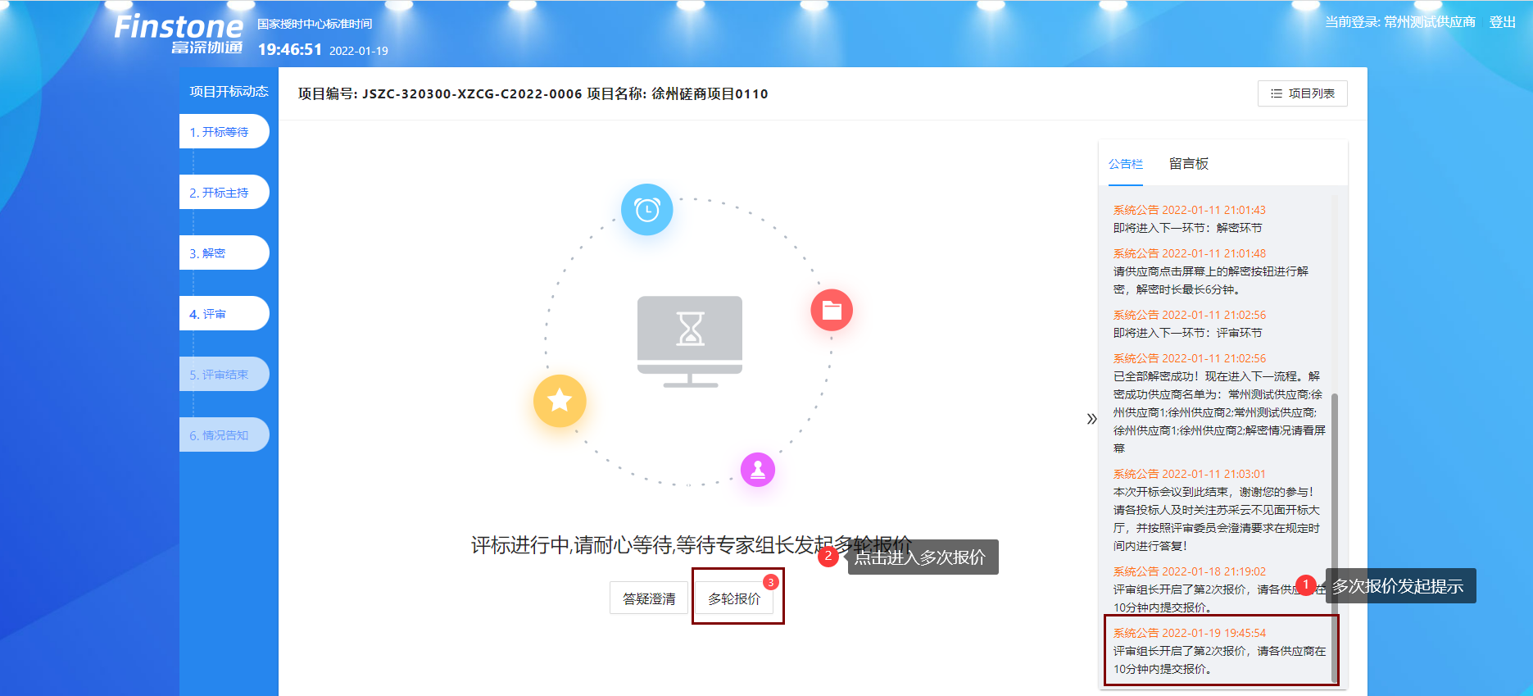
- 点击“报价”按钮
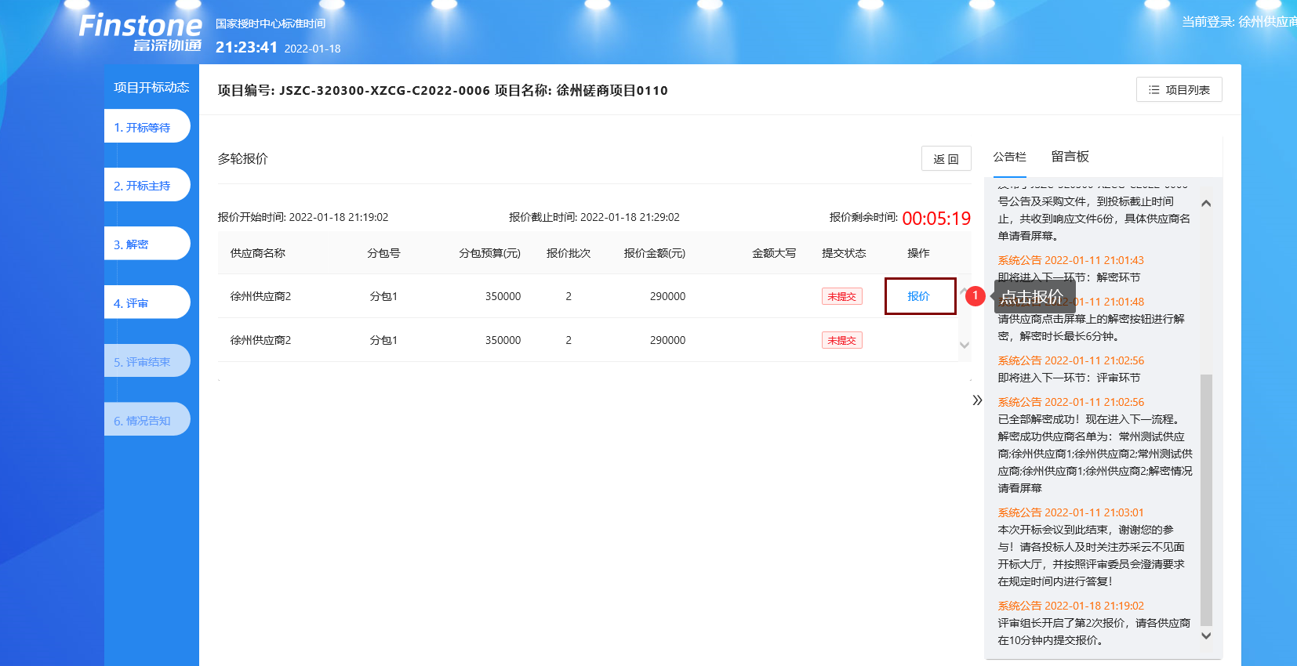
- 输入最新报价
- 确认报价

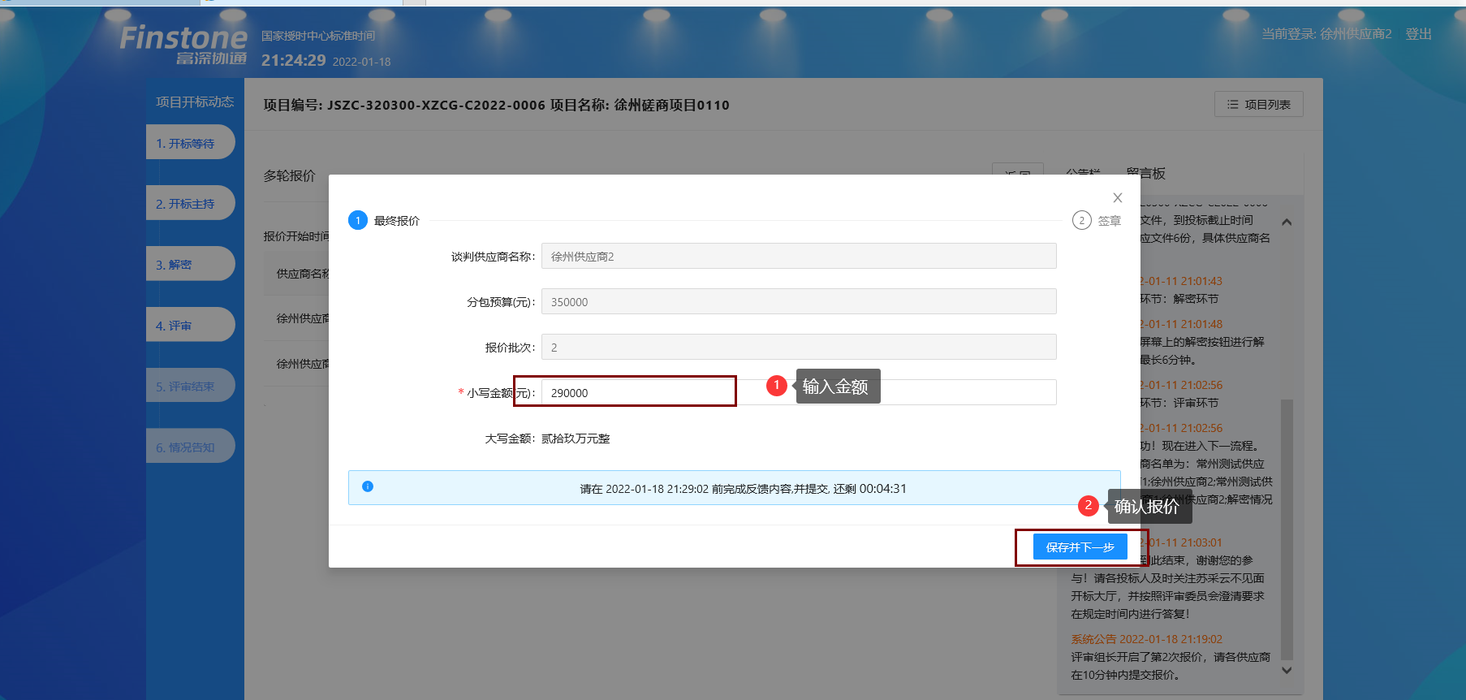
- 查看多次报价确认单，确认价格
- 确认价格无误，点击签章按钮
- 签章完成后，提交最新报价，多次报价结束
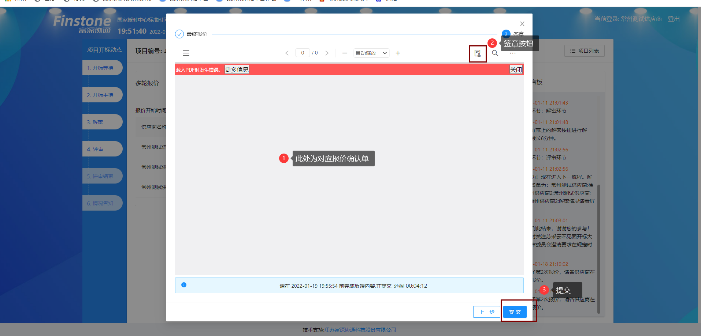

8.3.5.1询标
1、询标回复
供应商点击答疑澄清按钮，进入询标回复界面，按钮上显示的数字为截止目前，该供应商对应询标未回复数量。
供应商点击【反馈】。
详细操作流程可查看以下图片

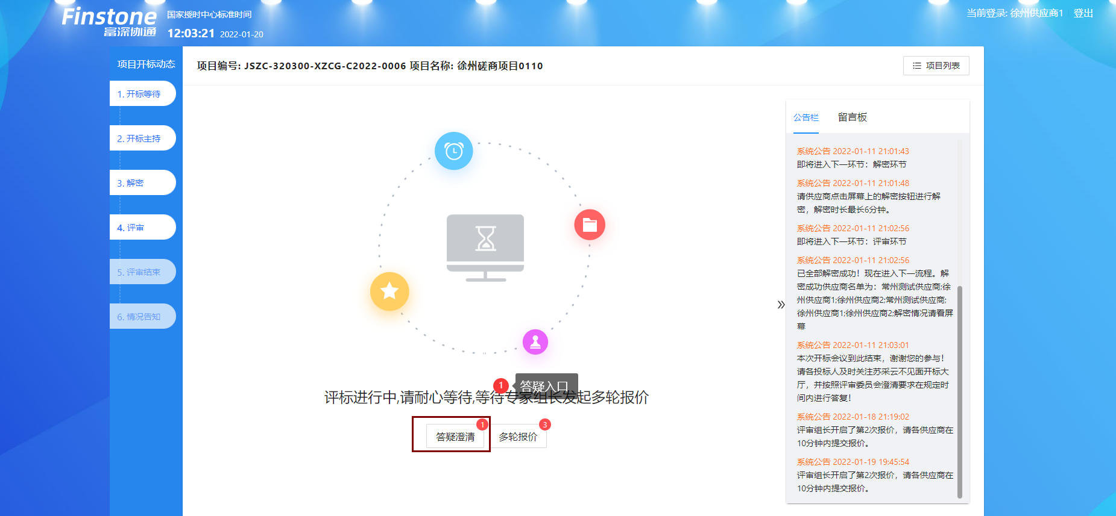
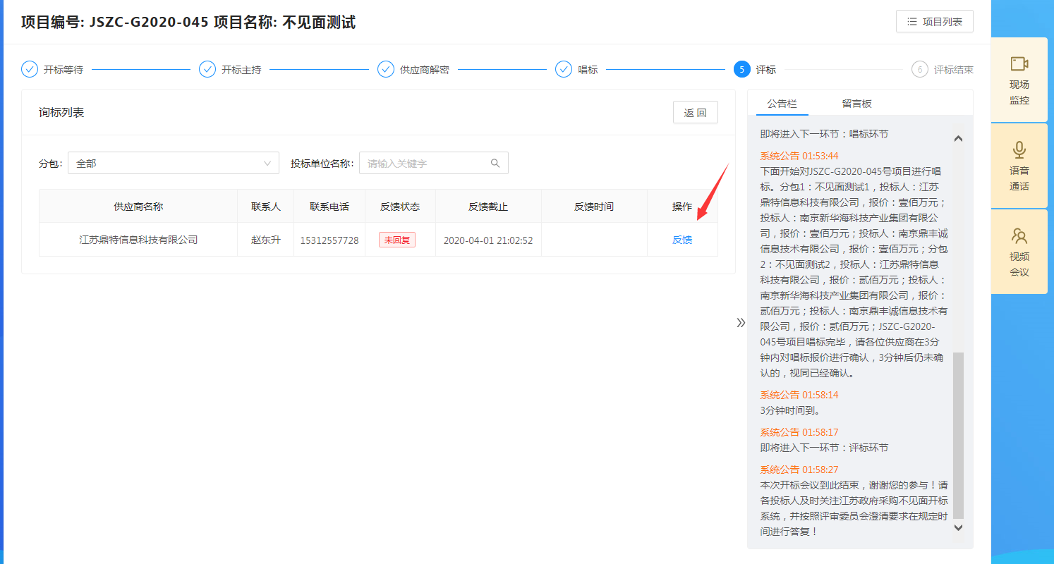
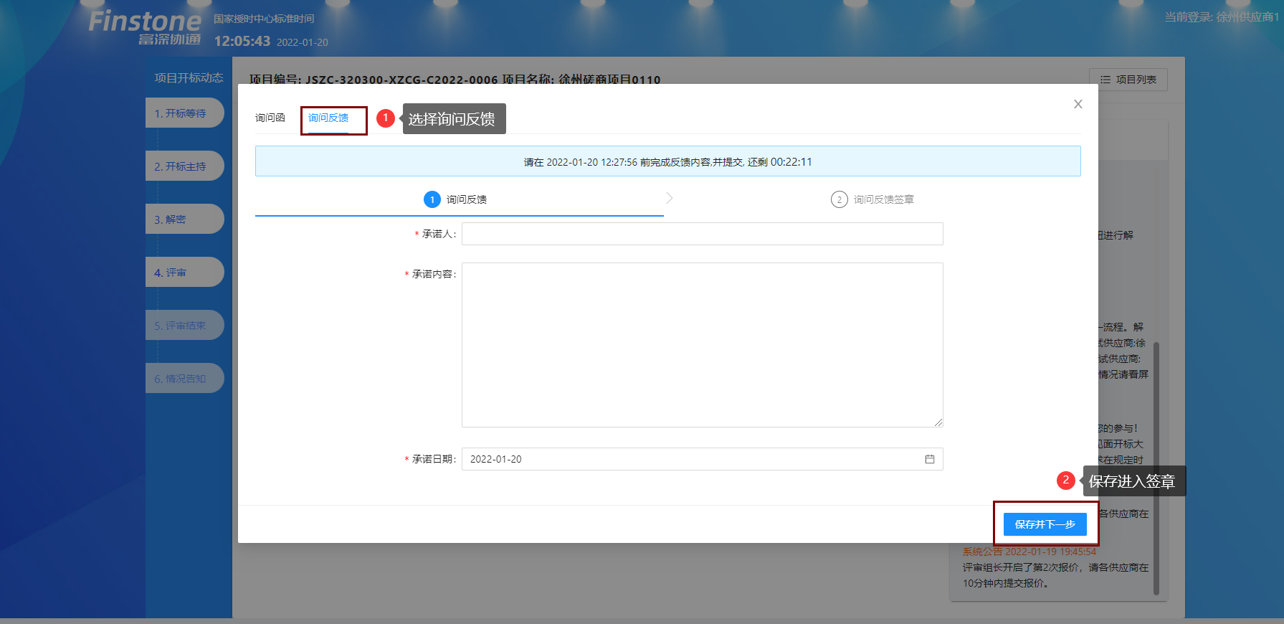

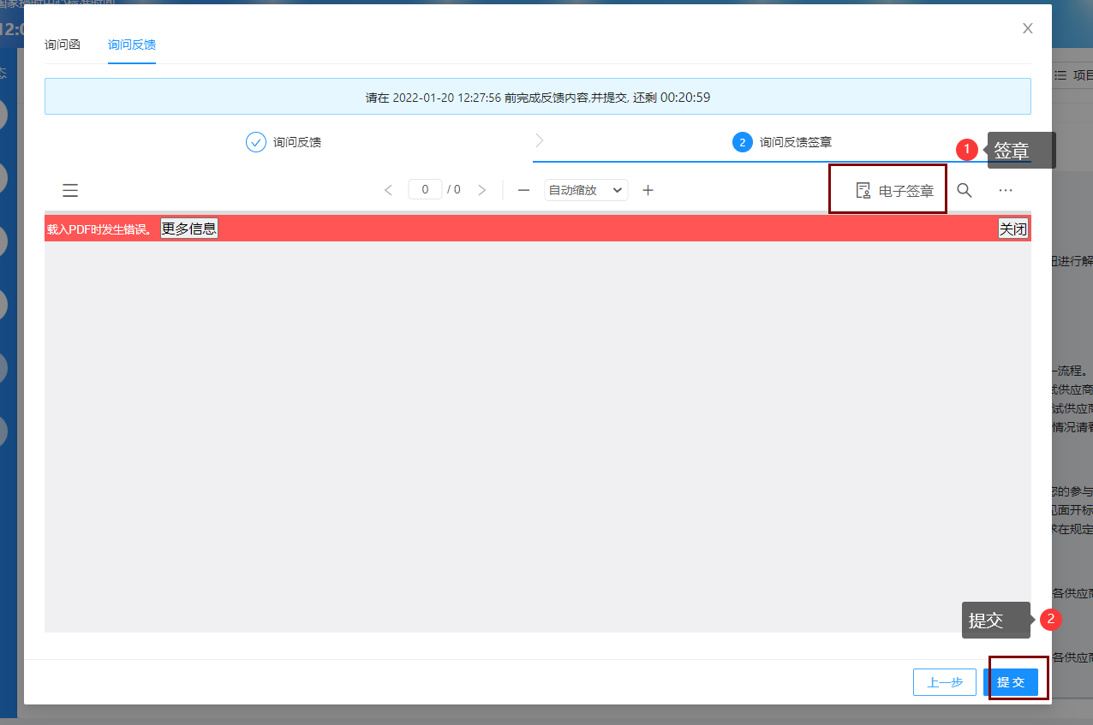

8.3.6评审结束
从评审活动完成，中标供应商确定后，系统自动进入【评审结束】环节，此时系统公告中会提示评审流程结束，告知供应商可离开电脑，具体中标供应商请关注江苏政府采购网-中标公告信息。
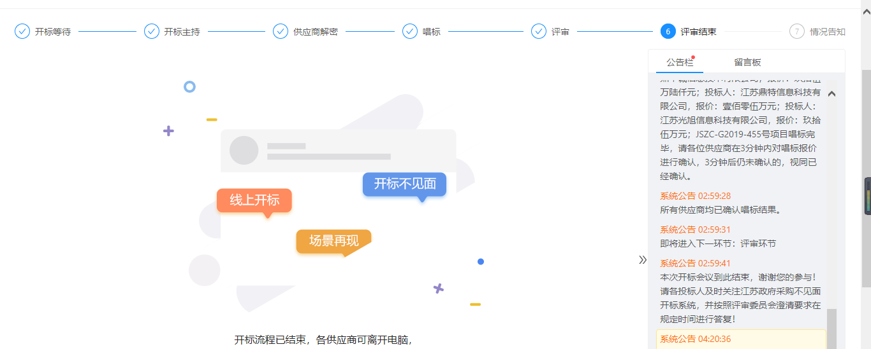

8.3.7情况告知
从中标公告发布起，顺延1个工作日后，系统自动进入【情况告知】环节，可再次通过查看历史项目进入开标大厅查看中标供应商以及自身的得分排名情况。
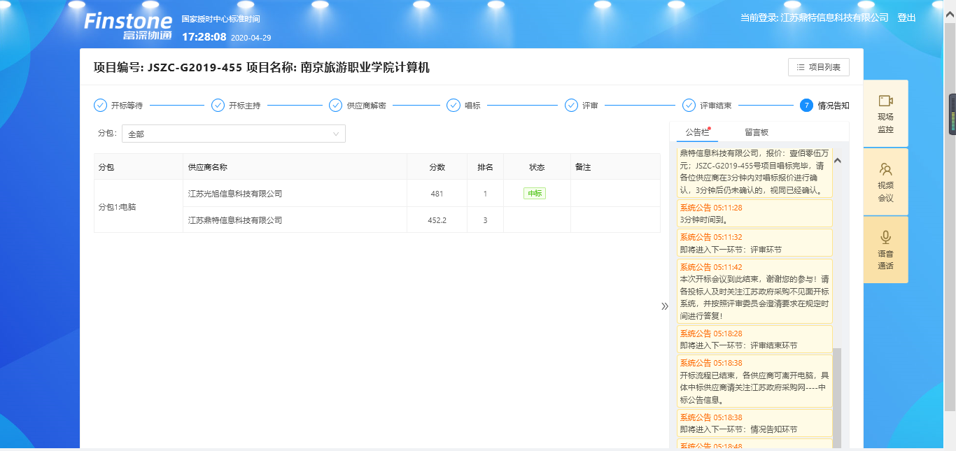

4辅助功能

8.4.1公告栏
不见面开标过程中，各个流程节点会有系统公告的相关信息进行发送，供应商可以在公告栏直接查看到。
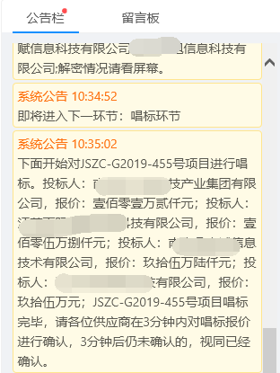

8.4.2留言板
投标人如果对开标过程和开标记录有疑义，可通过此功能进行提出；请供应商谨慎发言以免被禁言。
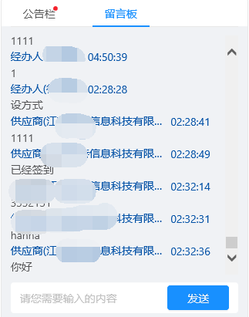

技术支持

如有疑问，请联系客服人员。（工作时间：法定工作日9:00-17:00）

进入政府采购交易系统，遇到任何问题，请联系政府采购富深系统技术支持

政府采购富深系统技术支持联系方式：

QQ：930120676、460623709、80502162、455640644、469287724
电话：0516-67669051 、0516-67669158

